Регистрация в системе дистанционного обучения ИРО (СДО ILIAS) в сообщество «Информатики»
1. Для регистрации в СДО ILIAS необходимо написать письмо на адрес sdo@iro.yar.ru :
- Тема письма - ILIAS Информатики
- В теле письма указать:
  - ФИО
  - место работы
  - сообщество «Информатики»
Образец письма:
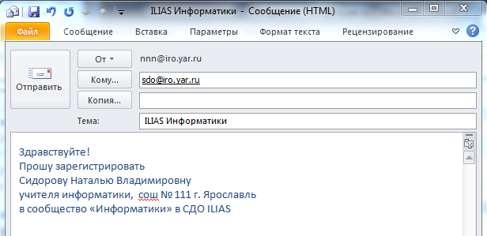

2. В ответ вам придет письмо с логином и паролем для авторизации в системе и ссылка на сообщество «Информатики» в СДО ILIAS.

Вход в систему:
Для авторизации в системе в адресной строке браузера введите http://ilias.iro.yar.ru.
В появившейся форме введите ваш логин и пароль и нажмите кнопку Войти
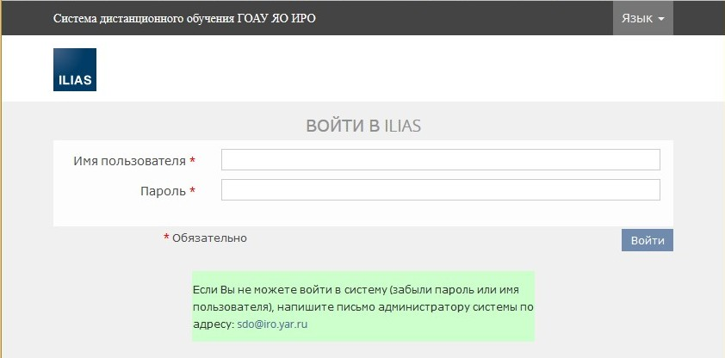

Перейдите в Хранилище > Сообщества > Информатики
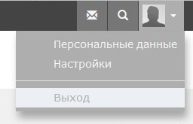
Выход из системы:
Для выхода из системы используется кнопка Выход в правом верхнем углу.

